**ĐẠI HỌC QUỐC GIA THÀNH PHỐ HỒ CHÍ MINH**

**TRƯỜNG ĐẠI HỌC CÔNG NGHỆ THÔNG TIN**

**KHOA CÔNG NGHỆ PHẦN MỀM**

**BÁO CÁO**

**Đề tài:** **Website danh lam thắng cảnh**

GVHD: Thầy Nguyễn Công Hoan

Nhóm: G07

Trần Như Luận 12520249

Trần Minh Luận 12520248

Trần Thành Luân 12520246

Nguyễn Thanh Anh Tuyên 12520492

1. Lược đồ USE CASE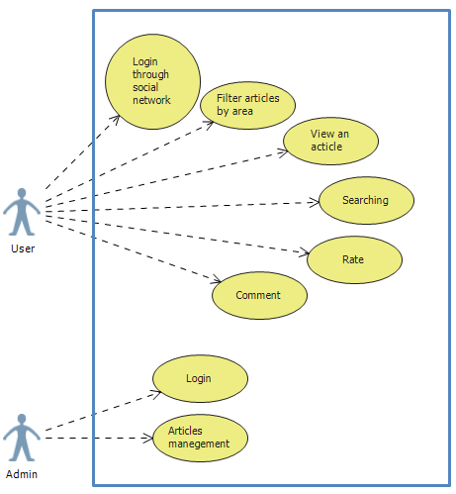
2. Business modelling
3. Activity process

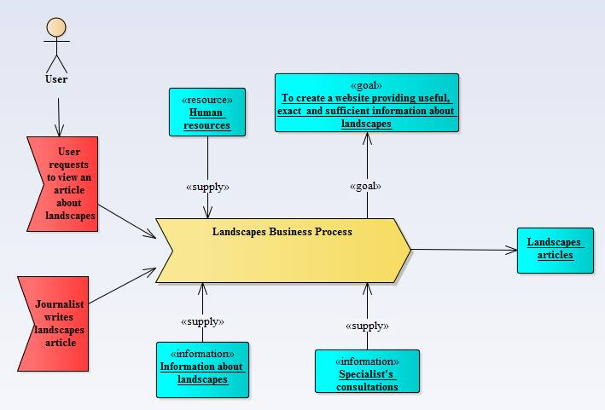

1. Sơ đồ Activity diagram with swimlanes
2. 